ТЕХНИЧЕСКИЙ ПАСПОРТ ИЗДЕЛИЯ
Сертификат № РОСС RU.АЖ33.Н00620

Клемма параллельного и крестового соединения круглого проводника с анкером
LPS-003/2

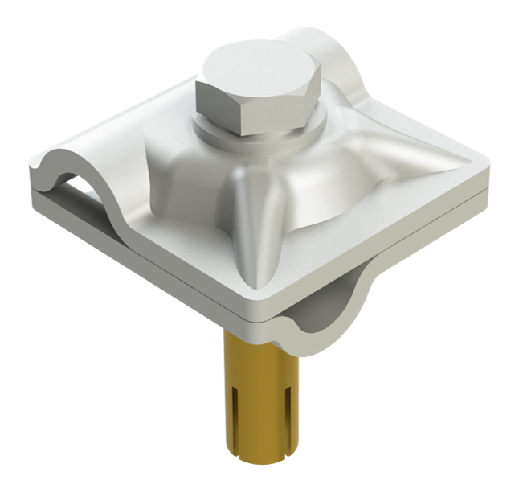

Производитель ООО ТПК «Татполимер»,
Российская Федерация, Республика Татарстан, 422982, г. Чистополь, ул. Мира, д. 44 «В», тел./факс (84342) 5-84-13, 5-84-25,
www.tatpolimer.ru

2021
- Назначение изделия
Клеммы применяются для соединения круглых молниепроводников. Соединение может осуществляться как перпендикулярно, так и параллельно. Клеммы можно использовать как в системе внешней молниезащиты, так и под заливку в бетон.

- Технические характеристики
Наименование | LPS-003/2
Материал | оцинкованная сталь
Диапазон зажима проводника, мм | 8 – 10
Крепеж | М8х30
Материал крепежа | оцинкованная сталь
Масса, кг | 0,136

Основные размеры приведены на рис. 1.

- Состав изделия и комплектность
Настоящая клемма состоит из следующих деталей (см. рис. 1):
- Клемма;
- Анкер;
- Комплект крепежа.
Партия клемм, поставляемая в один адрес, комплектуется паспортом и объединенным техническим описанием в соответствии с ГОСТ 2.601-2006.
Внешний вид товара может отличаться от товара, представленного на фото. Фирма-производитель оставляет за собой право на внесение изменений в конструкцию, дизайн и комплектацию товара, не влияющих на качество изделия.

- Устройство и принцип работы
Согласно инструкции по устройству молниезащиты зданий и сооружений и промышленных коммуникаций СО 153-343.21.122-2003 соединения молниеприемников или токоотводов должны быть жестко закреплены, чтобы исключить любой разрыв или ослабление.
Клемма представляет собой многоцелевой соединительный зажим в системе молниезащиты, оснащенный крепежом для фиксации молниепроводника (см рис. 3). Для защиты зданий и сооружений II и III категории с плоскими кровлями выполняется молниеприемная сетка из стальной проволоки. Для быстрого монтажа и сокращения затрат на установку сетки (не требуются сварочные работы, что также позволяет избежать повреждения кровли) для соединения углов и пересечения проводников используются данные соединительные клеммы.

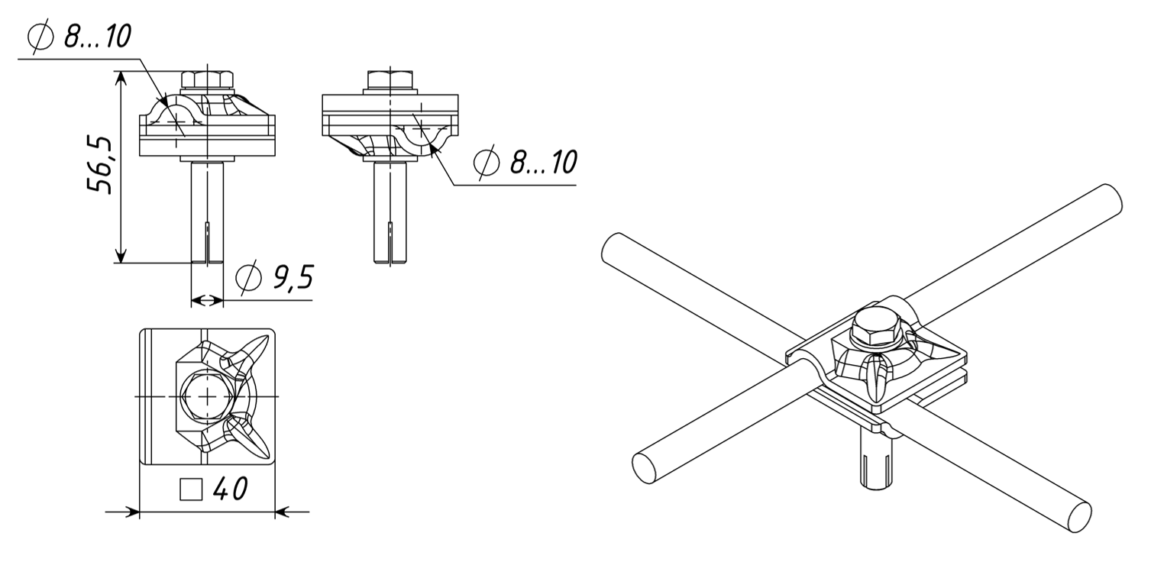

Рис. 1. Клемма параллельного и крестового соединения
круглого проводника с анкером серии LPS-003/2.

- Техническое обслуживание
Изделие должно эксплуатироваться по назначению.

- Условия хранения и транспортировки
Изделия не относятся к категории опасных грузов, что допускает их перевозку любым видом транспорта в соответствии с правилами перевозки грузов, действующими на данном виде транспорта.
При железнодорожных и автомобильных перевозках изделия допускаются к транспортировке только в крытом подвижном составе. Обращаться с товаром с соответствующей осторожностью.
Изделия должны храниться в упаковке предприятия-изготовителя.

- Гарантийные обязательства
Гарантийный срок на клемму составляет 12 месяцев со дня продажи.
Гарантия распространяется на все заводские и конструктивные дефекты. Данная гарантия не распространяется:
- на повреждения, возникшие в результате монтажа неквалифицированным персоналом, или с нарушением требований настоящего паспорта;
- при наличии повреждений в результате ударов, а также других механических или температурных повреждений.

- Сведения о рекламациях
Номер и дата  рекламации | Краткое содержание  рекламации | Меры, принятые  предприятием-изготовителем

